Sumário
1. Objetivo do Documento 2
2. Envolvidos 2
3. Relatórios de Status 2
4. Validação do Processo 6

Objetivo do Documento
Este documento tem como objetivo detalhar a automatização do processo download dos relatórios de status dos bancos Santander, Itaú e Bradesco.

Envolvidos
EMPRESA | RESPONSÁVEL | E-MAIL
Brasil Brokers | Helena Fontana | helena.fontana@brbrokers.com.br
Brasil Brokers | Luiz Filho | luiz.filho@brbrokers.com.br
Brasil Brokers | Paula Albuquerque | paula.albuquerque@credimorar.com.br

Relatórios de Status
A automação ocorrerá no site dos bancos Satander, Itaú, Bradesco e no One Drive. Os relatórios deverão ser baixados no site dos bancos e deverão ser salvos no One Drive.
O processo será unificado ao processo já existente para inserir propostas do Santander, que é executado em looping no robô attended.

  - Santander
O robô deverá acessar o site, fazer o login e clicar em “EXTRAIR RELATÓRIO DE PROPOSTAS” para baixar o arquivo.
Site: https://www.negociosimobiliarios.santander.com.br/portalparceiros//#/painelparceiros/login
Usuário: 10977307941
senha: Credimorar@06

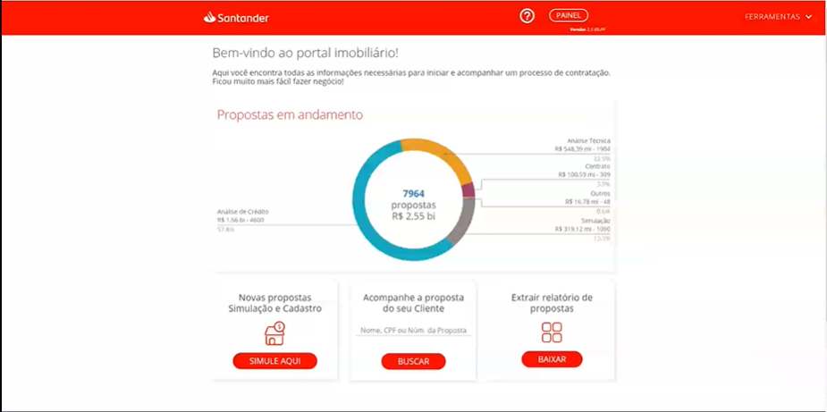
Para baixar o relatório o robô deverá filtrar mês a mês por um período de 12 meses. Após incluir o período, clique em “BAIXAR” para fazer o donwload do relatório.
Como exemplo, se estamos em Julho, o robô deverá realizar o primeiro filtro de 01/07/2021 a 31/07/2021 (independente do dia do mês em que estamos).
Esta mesma lógica deverá ser utilizada para os demais 11 meses passados.
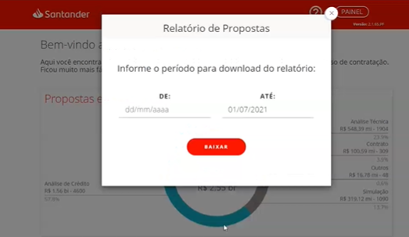
Após baixar o arquivo, é preciso renomear para Banco_Parte .csv, exemplo Itau_1.csv, onde “parte” é o período baixado que vai de 1 a 12, e salvar na pasta do one drive (VER PARTE DO ONE DRIVE NO FINAL DO ARQUIVO)

  - Itaú
O robô deverá acessar o site do Itaú e realizar o login.
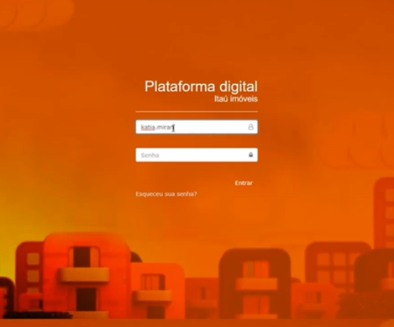

Site: https://hubdigital.stoque.com.br/PortalImobiliario/Portal/
Login: katia.miranda@credimorar.com.br
Senha: Nat090784$$$
Para baixar o relatório basta clicar “FILTROS”, selecionar o período que deseja consultar (7 meses) e, em seguida, clicar em “EXPORTAR” para baixar o relatório. Como o site do Itaú permite apenas selecionar períodos de 30 dias, a automação deverá realizar a exportação 7 vezes, alterando os períodos com a mesma lógica do Santander (mês atual todo, mês passado todo, e assim sucessivamente, completando 7 meses no total)
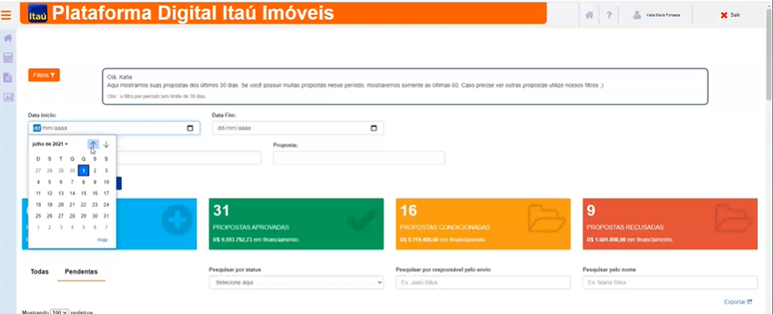

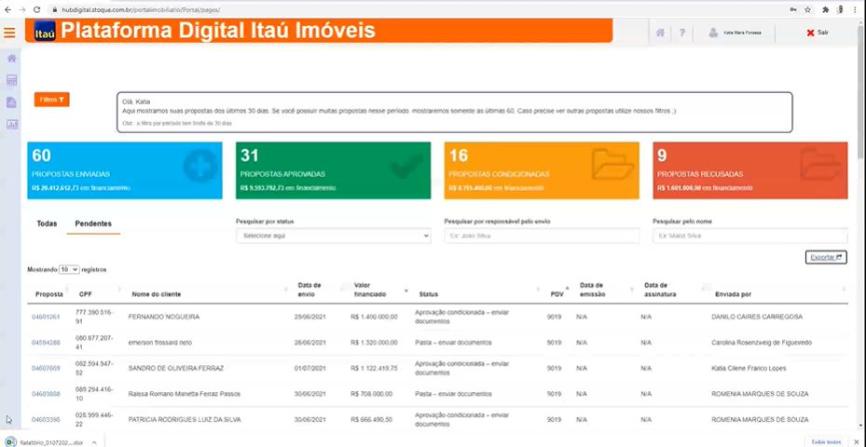

Após baixar o arquivo, é preciso renomear para Carga_Banco.csv e salvar na pasta do one drive. Exemplo: Carga_Santander_X, onde X irá variar de 1 a 7 de acordo com os períodos baixados.

  - Bradesco
O robô deverá acessar o site do Bradesco https://plataforma.indice.imb.br/Login?ReturnUrl=%2f&ReturnUrl=%2f#!/pesquisa e fazer o login. Para realizar o login é preciso incluir o token que será enviado por e-mail.
https://plataforma.indice.imb.br/Login
Login: robo.uipath@brbrokers.com.br
Senha: BBRK@2021
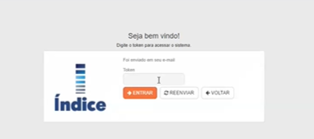
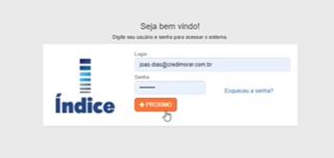
1
2

Após o login clique em “WORKLIST”, selecione o período desejado (1 ano), e clique em “EXPORTAR EM EXCEL” para baixar o relatório.
O Bradesco, diferente dos outros bancos, permite baixar um relatório único com o período de 12 meses.

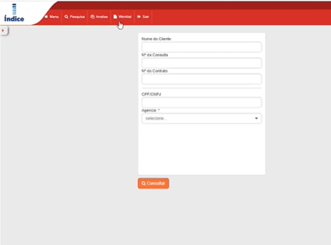

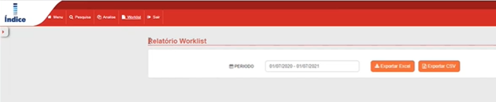

Após baixar o arquivo, é preciso renomear para Carga_Banco.csv e salvar na pasta.

Caminho da pasta: \\10.11.12.3\CrediMorar\1. CREDIMORAR\7. Informações Gerenciais\Transferencia_RPA

Validação do Processo
Empresa | Responsável | Área | Data
Brasil Brokers | Helena Fontana | TI
Brasil Brokers | Luiz Filho | TI
Brasil Brokers | Paula Albquerque | Credmorar

